**Муниципальное бюджетное дошкольное образовательное учреждение –**

**детский сад №100**

620041, г. Екатеринбург, ул. Уральская, 48А тел/факс: (343)341-63-60, e-mail: [kgarden100@mail.ru](mailto:kgarden100@mail.ru)

**Сценарий события «Ждём масленицу»**

**в рамках районного проекта «Преемственность» (Школа №146)**

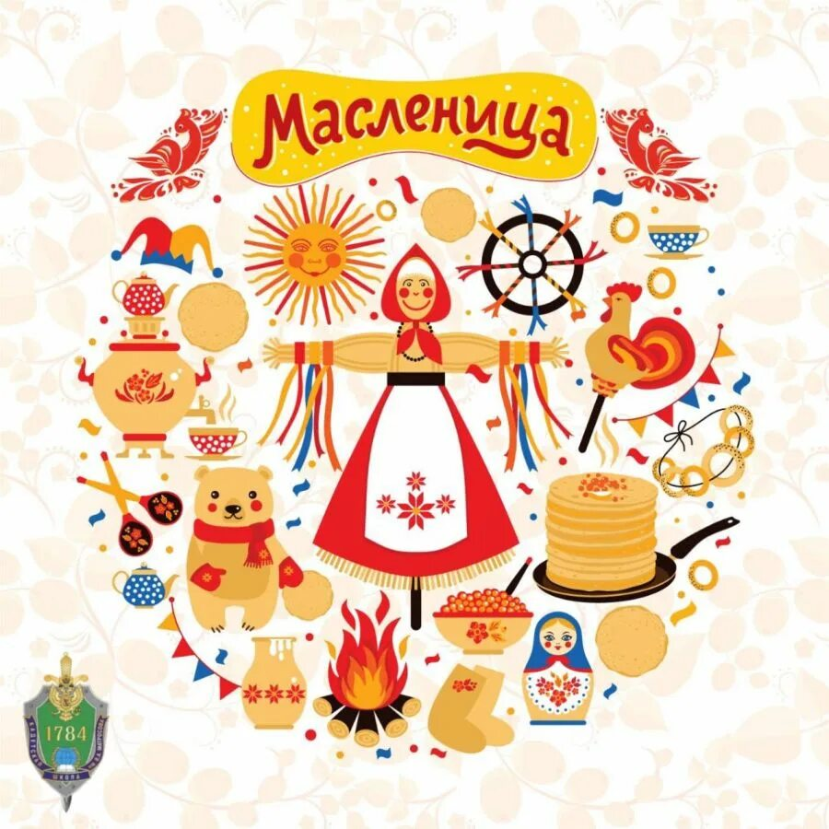

Подготовила :

Старший воспитатель: Бессонова И.Г

25 февраля , 2025год

**Сценарий события «Ждём масленицу» в рамках районного проекта «Преемственность» ( Школа №146)**

**Цель:**Приобщение детей к истокам народной культуры в рамках преемственности детский сад – школа

**Задачи:**

-Продолжать знакомить детей с народными календарно-обрядовыми праздниками («Масленица») , поддерживать интерес и уважение к народным традициям, истокам русской культуры

-Создать у детей положительный эмоциональный настрой, веселое, бодрое настроение от совместной деятельности (игры, мастер-класс)

-Воспитывать у детей желание проявить свою активность через участие в праздничных мероприятиях, совместно с детьми из школы

**Атрибуты к празднику**: Презентация «Масленица»; материал к мастер-классу (см.конспект к мастер-классу); «купоны» (для школьников) и шоколадные блинчики (смайлики) на каждого ребенка;для эстафеты: 2 игрушечные сковородки,20 «блинчиков», 2 подноса; музыкальное сопровождение. «Блин»для музыкальной игры.

**Предварительная работа**: чтение литературы, просмотр картин, иллюстраций; согласование даты прихода детей из школы.

**Ход События:**

Ведущие одеты в русском народном стиле. (***Музыкальное сопровождение)***

**Ведущий 1:** здравствуйте, ребята дорогие, маленькие и большие! Мы рады приветствовать наших гостей из школы №146

**Ведущий 2:** здравствуйте, гости, милости просим! Мы пригласили к себе всех тех, кто любит веселье и смех!

**Ведущий 1**: Ребята, а вы знаете, что сейчас идет масленичная неделя? Перед каким русским народным праздником она проходит? (ответы детей)

Правильно, перед Масленицей, нашим всеми любимым праздником. А знаете, что на Масленицу зима встречается с весной?

Давайте познакомимся с традициями этого народного праздника.

**Презентация «Масленица»**

**Ведущий 2:** А ещё на Руси делали не только большую куклу-масленицу, которую потом сжигали, но и маленькую обрядовую куклу , которая называлась Домашняя масленица.

**Ведущий 1:** Что такое кукла Масленица? Многие скажут – это чучело, которое сжигают в конце праздничной недели, провожая зиму. А вот и нет! Маленькая обрядовая кукла Домашняя Масленица, сделанная своими руками во время праздника – это давняя традиция для сохранения мира и согласия в доме.   
   Кукла Домашняя Масленица или «дочка Масленицы», как ее часто называют, на чучело совсем не похожа. Эту маленькую куколку, около 20 см роста, украшают яркими тканями и цветными лентами, заплетают ей косу и устраивают в доме на видном месте. Задача у нее простая — радовать домочадцев и сохранять мир в семье. Проживет такой оберег ровно год, до следующего праздника. Если же в семье есть дети, кукол изготавливают несколько. Это оберег дома, семьи и тепла. Хранили куклу в красном углу или у входа в жилище.

 В течение года Домашняя Масленица должна охранять покой в вашем доме. Если в семье случится неприятность, ссора или обида, можно пожаловаться кукле и завязать на ней яркую цветную ленточку. Через год оберег сжигают вместе с большим чучелом. Считается, что, когда сгорят все завязанные ленточки, вместе с ними уйдут и все несчастья.

Мы предлагаем сегодня изготовить эту куклу, которую вы заберете с собой.

**Мастер-класс по изготовлению «Куклы «Домашняя масленица»**

(***Музыкальное сопровождение)***

**Ведущий 2:** Молодцы, все справились. Пусть эта кукла радует вас до следующей масленицы.

**Ведущий 1: Отгадайте загадку:**

На горячей сковородке  
Нужно печь их очень ловко.  
Зазевался разговором,  
И они вмиг станут комом.  
С мёдом как они вкусны  
Аппетитные ….(Блины)

**Ведущий 2. Объявляю первое развлечение всем на удивление.**  
Как на масленой неделе пироги на стол летели.  
А из печки — блины, люди ждут приход весны.  
**Эстафета «Перенеси блин на сковороде»** *(объяснить правила игры)*

(***Музыкальное сопровождение)***

Участвуют две команды, ( *по 10 человек -от ДОУ и от школы*) , у первого в руках сковорода. Берут «блин» (бутафория) и переносят его на тарелку, возвращаются в команду, отдают сковороду следующему игроку.

**Ведущий 1 Еще** одна веселая игра.

**Игра «Ты, катись, весёлый блинчик …»**

(***Музыкальное сопровождение)***Дети встают в круг и передают «блинчик» друг другу со словами:

Ты, катись, горячий блинчик,  
Быстро, быстро по рукам,  
У кого горячий блинчик,  
Тот сейчас станцует нам.  
*(У кого из детей остановился «блинчик», тот выходит в центр круга, показывает любое движение, а ребята за ним повторяют.  Игру можно повторить 4-5 раз)*

**Ведущий 1.** Ребята, праздник подходит к концу.

-что вам больше всего понравилось?

-что вы расскажите своим одноклассникам, родителям о празднике?

-как вы думаете, должны вот так собираться на веселые, занимательные события школьники и будущие первоклассники?

Все большие молодцы, сделали замечательных кукол. Вы славно потрудились- а вам масленица прислала вот такие купоны.. (*раздать купоны) и* весёлые шоколадные блинчики. (*смайлики шоколадные*)

И конечно же, настоящие блинчики! (дети угощаются блинами)

(***Музыкальное сопровождение)***

